|  |  |  |
| --- | --- | --- |
|  | **Construímos propósito pensando no futuro**  Nome: __Nº Turma:  Prof.:Kelly Bazareli Componente Curricular:_ _______  Data: / / 2022 Ano/Série: Total de questões:  Tipo de Avaliação: Avaliação Trimestral ⬜ Avaliação Individual ⬜ Trabalho ⬜ | Nota  Final**:** |
| **NOTRE DAME**  **Bondade, Firmeza e Competência** | Desconto Ortográfico: Será descontado 0,1 ponto para cada 3 (três) erros ortográficos |

**Teste de matemática**

1. Margarida encontrou várias moedinhas espalhadas nas gavetas do seu quarto e na sua bolsa. Ao todo, ela tem 13 moedas de R$ 0,25. Qual foi o total de dinheiro que Margarida encontrou? (0,5)

R._________________________________________________________

1. Bianca ganhou R$ 50,00 do seu pai para almoçar, comprar um suco e uma sobremesa. Ela gastou R$ 12,89 com o almoço, R$ 2,90 com o suco e R$ 4,10 com a sobremesa. Para saber, aproximadamente, quanto sobrou, Bianca aproximou os valores para quantias inteiras mais próximas e estimou o que sobraram. (1,0)

a) Coloque aqui o valor aproximado de cada produto e o valor total.

b) Qual foi valor que estimado que sobrou?

1. Em uma lanchonete, uma coxinha custa R$ 3,59. Uma pessoa comprou 6 coxinhas e pagou com uma nota de R$ 50,00. Qual foi o valor que ela recebeu de troco?(1,0)

R.__________________________________________________________

1. As turmas do turno da tarde vão fazer uma excursão para conhecer o bosque da cidade. No total, 285 alunos vão participar da excursão, por isso a escola vai precisar contratar alguns ônibus escolares. Todos os ônibus possuem a capacidade de 24 lugares. Para levar todos os alunos à excursão, o número de ônibus escolares que a escola precisará contratar é de: (0,5)

R.____________________________________________________________________

1. Pinte o balão que tem o resultado correto da multiplicação. (0,5 -2,0)

A) 6,94 x 10 = B) 0,09 x 100=

 

0,0009

90

9

694

69,4

6940

C) 2,739 x 1000= D) 0,629 x 100=

 

6,29

629

62,9

273,9

27,39

2739

1. Richarlison tem um jardim gramado com uma piscina. Observe a imagem. (0,5)

a) Calcule a área ocupada pela piscina.

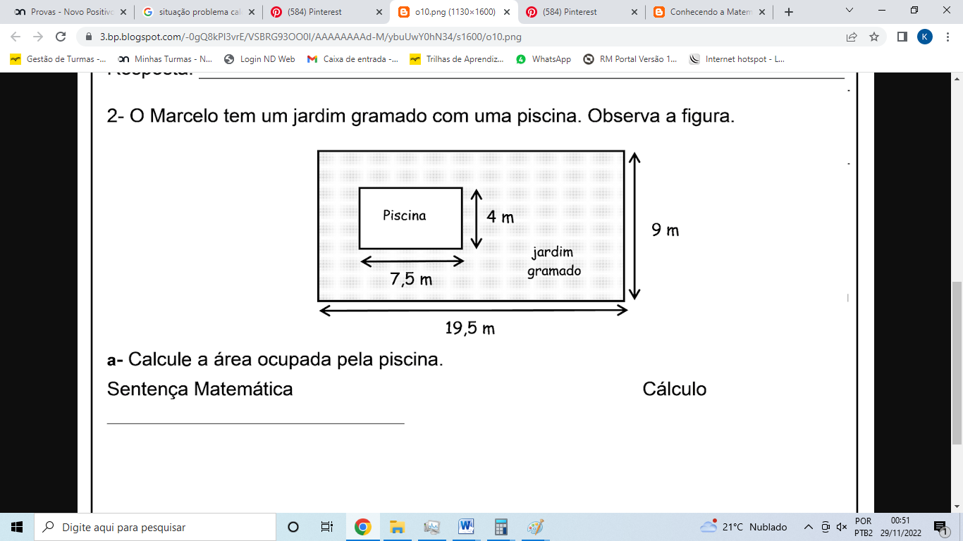

1. Vamos arredondar! (0,25 – 1,5)

|  |  |
| --- | --- |
| Número | **Milhar** mais próximo |
| 6952 |  |
| 88156 |  |

|  |  |
| --- | --- |
| Número | **Dezena** mais próxima |
| 9859 |  |
| 4236 |  |

|  |  |
| --- | --- |
| Número | **Centena** mais próxima |
| 10905 |  |
| 33492 |  |

1. No mês de novembro muitas empresas fazem promoções. O menino Casemiro esta pensando em comprar uma televisão, mas não sabe qual é o menor preço. Ajude ele a descobrir. (1,0)



a) Qual é o preço a vista?____________________

B) Qual é o preço parcelado?_________________

C) Qual é a diferença entre o preço a vista e o parcelado?

1. Resolva os cálculos. (0,5 – 2,0)

a) 6640÷ 486= b) 5748 ÷ 12=

c) 65,75 × 27 = d) 1519,81-194,49=

**Rascunho:**

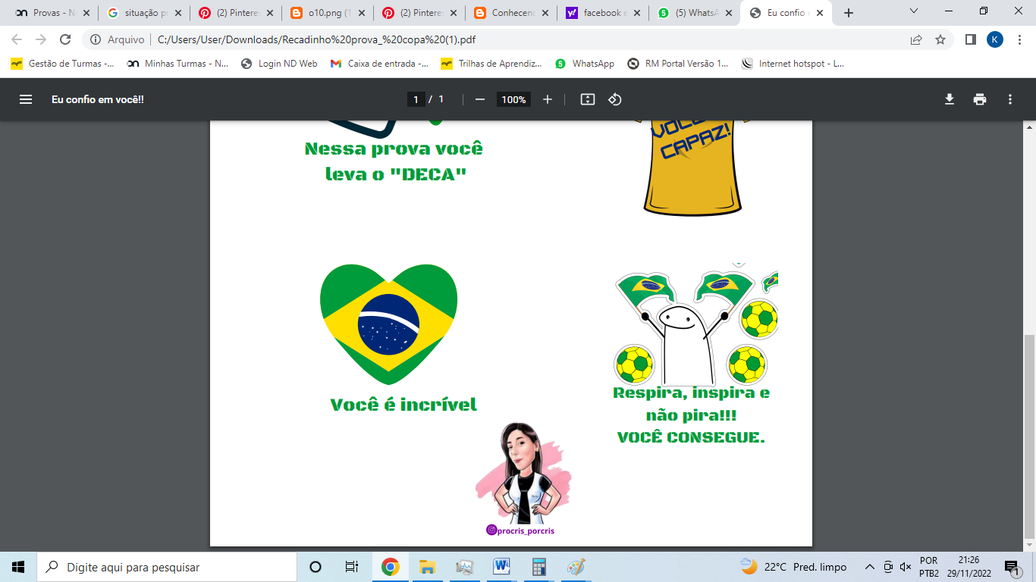

**Boa prova!**